# Bootstrap

Framework front-end

Bootstrap é um framework web com código-fonte aberto para desenvolvimento de componentes de interface e front-end para sites e aplicações web, usando HTML, CSS e JavaScript, baseado em modelos de design para a tipografia, melhorando a experiência do usuário em um site amigável e responsivo.

# Html/Css

**HTML**: linguagem de marcação utilizada para estruturar os elementos da página, como parágrafos, links, títulos, tabelas, imagens e até vídeos.

**CSS**: linguagem de estilos utilizada para definir cores, fontes, tamanhos, posicionamento e qualquer outro valor estético para os elementos da página.

Através desses parâmetros foi utilizado para construir duas páginas web, sendo elas Página Inicial e Produtos com menu direcionado para cada uma delas. Através dessas imagens temos todo layouts das páginas.

**Página Inicial**



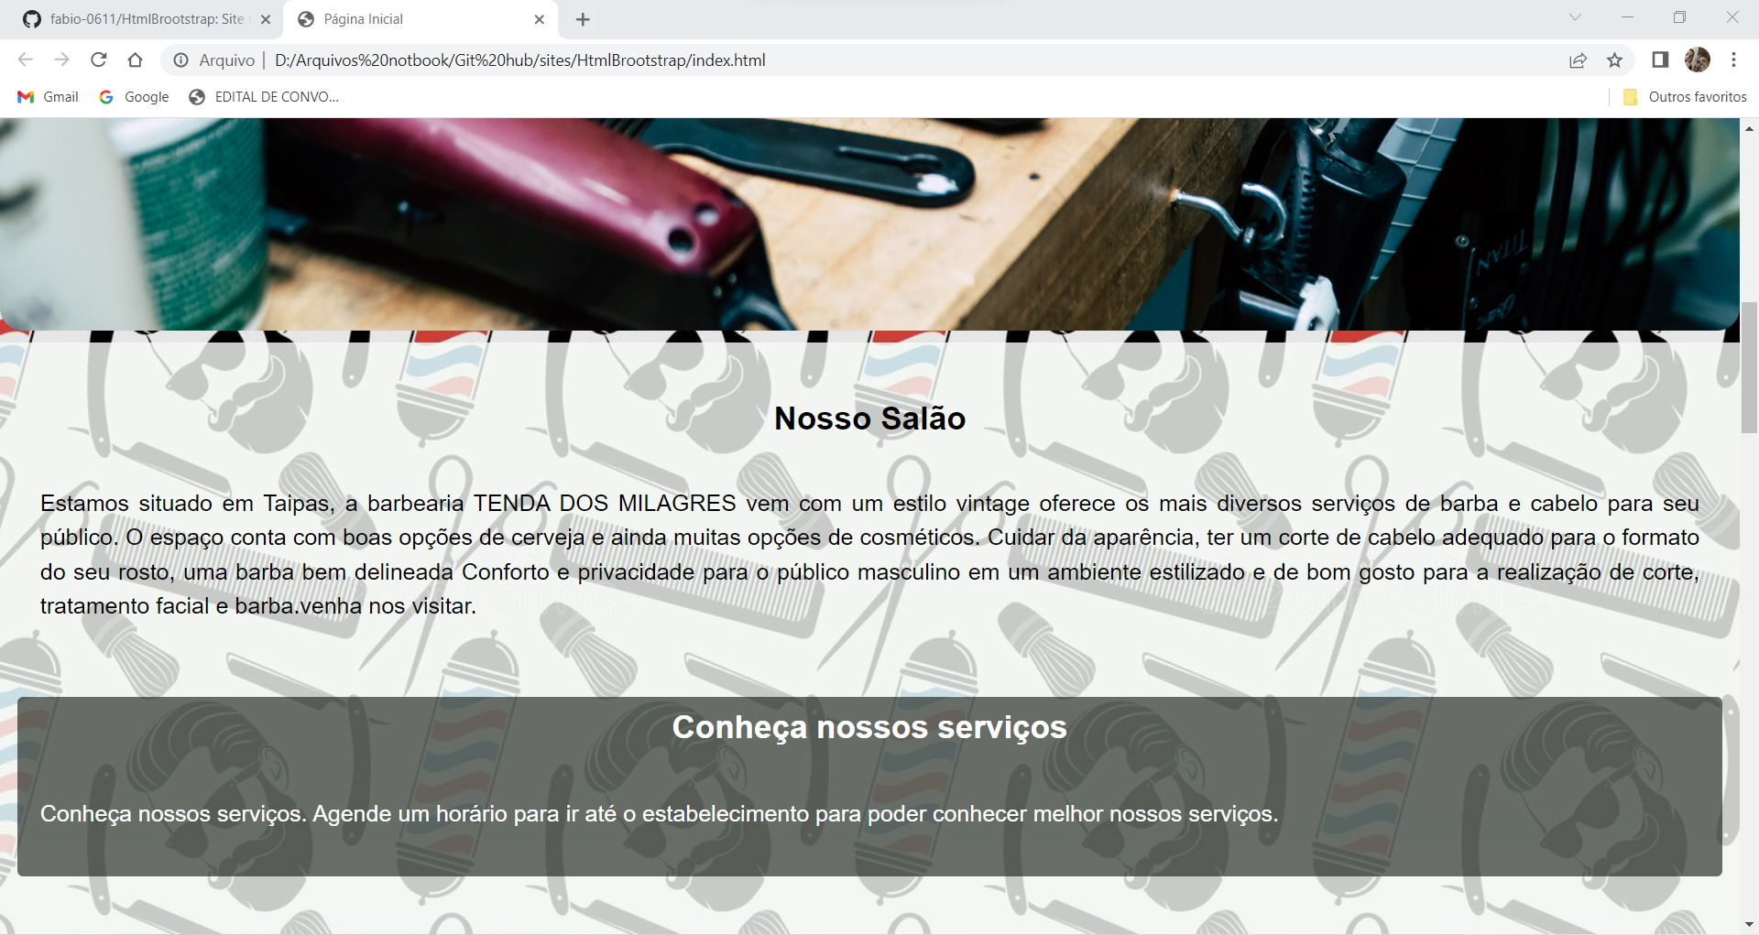

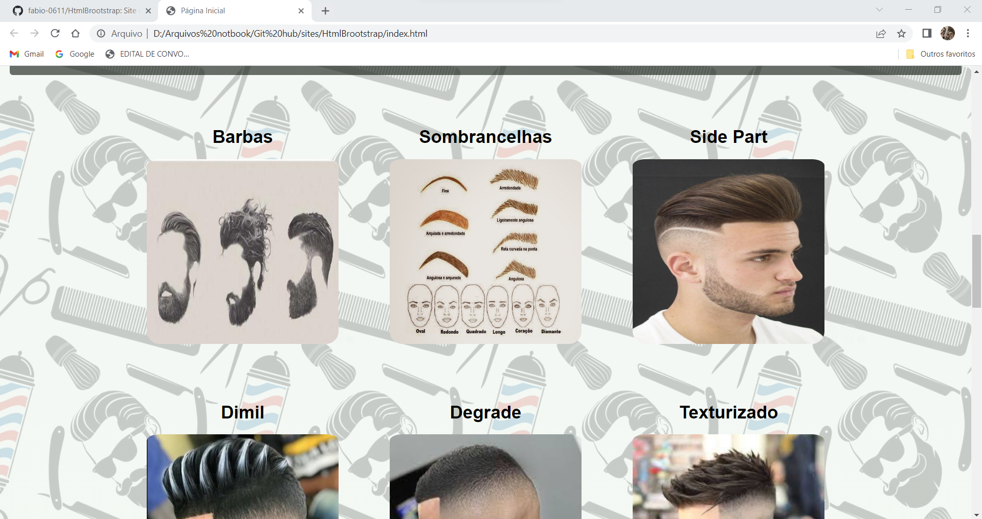

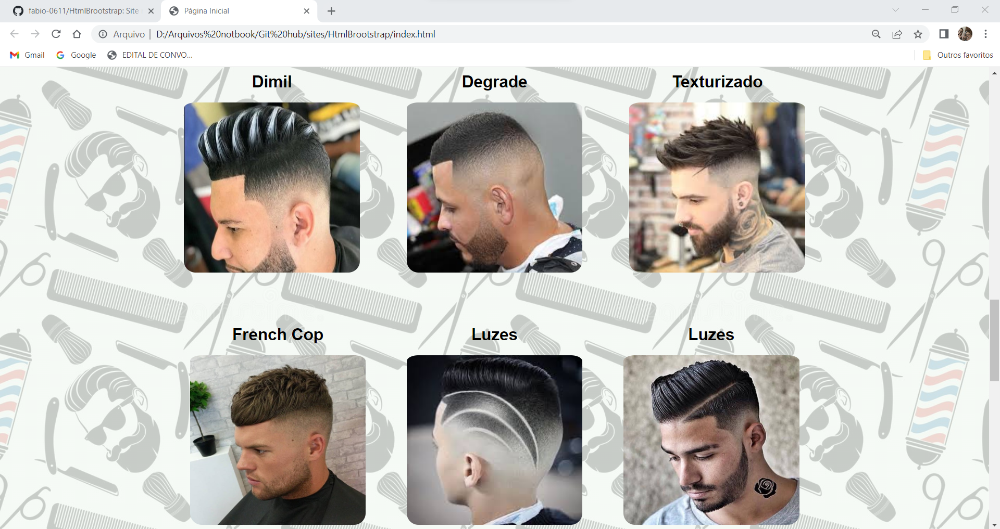

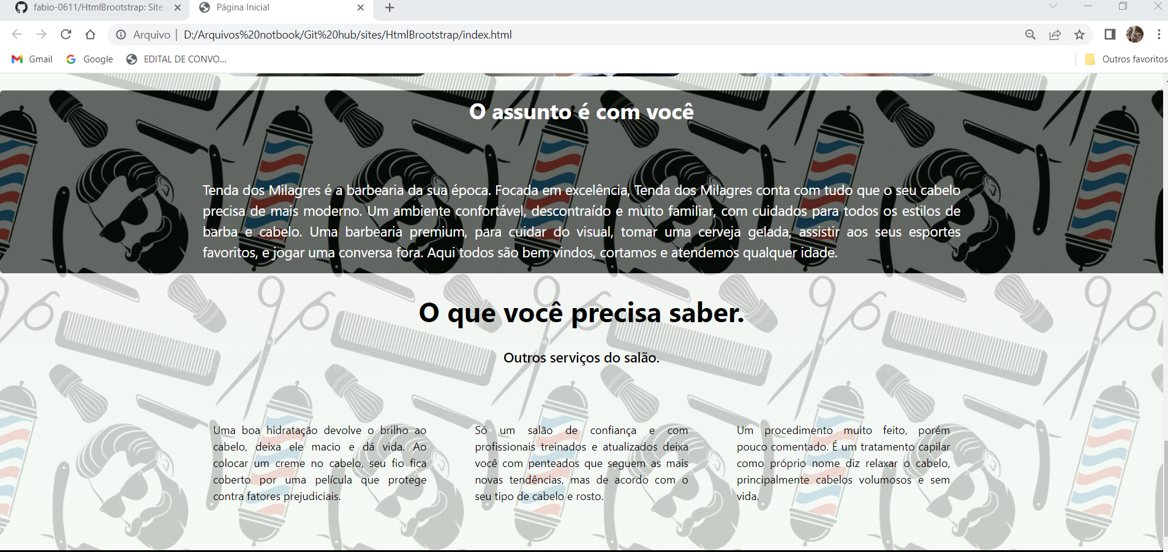

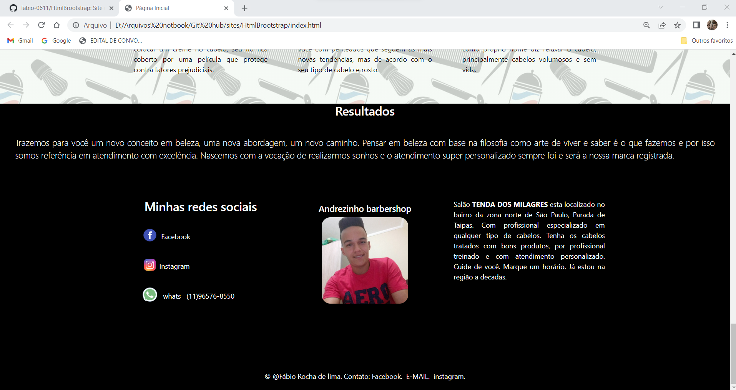

**Página de Produtos**

